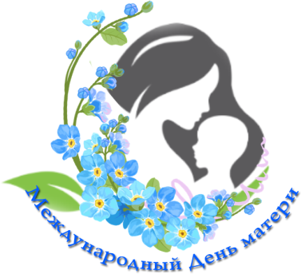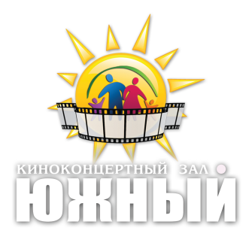
положение
о фестивале детского творчества
«Милой мамочке с любовью»,
В РАМКАХ ПРАЗДНОВАНИЯ МЕЖДУНАРОДНОГО ДНЯ МАТЕРИ

1. ОБЩИЕ ПОЛОЖЕНИЯ
1.1 Настоящее положение (далее - Положение) определяет порядок организации и проведения фестиваля детского творчества «Милой мамочке с любовью» (далее - Фестиваль), его организационное и методическое обеспечение, порядок участия в Фестивале и определения победителей.
1.2 Организатором конкурса являются: МКУ «Комитет по социальной политике Александровского района», МБУК ККЗ «Южный».
1.3 Фестиваль проходит с 18 по 24 ноября в МБУК ККЗ «Южный» по адресу: Владимирская область, г. Александров, ул. Королева, д. 6.

2. ЦЕЛИ И ЗАДАЧИ ФЕСТИВАЛЯ
2.1 поддержка традиции бережного отношения к женщине-матери;
2.2 укрепление связи поколений;
2.3 популяризация детского творчества;
2.4 выявление талантливых детей в сфере изобразительного искусства и создание для них возможностей демонстрировать результаты своего творчества широкой публике;
2.5 поддержка национальных традиций и культуры народов, проживающих на территории России.

3. УСЛОВИЯ УЧАСТИЯ В ФЕСТИВАЛЕ
3.1. Для участия в Фестивале приглашаются дети в возрасте от 5 до 14 лет включительно.
3.2 Фестиваль проводится по следующим номинациям:
- «Рисунок»;
- «Поделка».
3.3 В номинации «Рисунок» конкурсная работа выполняется на бумаге формата А4, может быть выполнена в любой технике (акварель, гуашь, цветной карандаш, фломастер, пастель), соответствии с темой Фестиваля.
3.4 В номинации «Поделка» принимаются работы декоративно-прикладного творчества из любых материалов, соответствующие теме Фестиваля.
3.5 Все конкурсные работы должны иметь этикетку размером 80х45 мм, на которой указывается учреждение, фамилия и имя автора (полностью), возраст, название работы.
3.6 Заявки и работы принимаются до 20 ноября 2019 года по адресу ул. Королева, д. 6, МБУК ККЗ «Южный».

4. ИТОГИ И НАГРАЖДЕНИЕ
4.1 Оценку работ проведет профессиональное жюри, состав которого будет утвержден оргкомитетом Фестиваля.
4.2 Лучшие работы будут отмечены дипломами в номинациях «Лучшая поделка», «Лучший рисунок», а фотографии творческих работ размещены на сайте МБУК ККЗ «Южный», все участники Фестиваля будут награждены благодарностью за участие.
4.3 Все творческие работы будут выставлены в фойе МБУК ККЗ «Южный».
4.4 Награждение состоится на праздничном концерте, посвященном Международному Дню матери «Нежной, ласковой самой…», который состоится 24 ноября в 14.00 в МБУК ККЗ «Южный».

8 (49244) 6-10-72; 6-75-78
iugkino@yandex.ru

